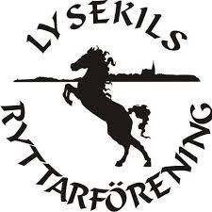

Verksamhetsberättelse 2022
Lysekils Ryttarförening
Verksamhetsåret 20220101–20221231

Ordförande har ordet

” Vart är vi, vart ska vi, hur gör vi, hur blev det?”

En del tänkvärda ord som vi i vårt styrelsearbete behöver fundera på ibland!
Jag vill rikta ett stort tack till er alla som engagerar sig i föreningen, ett stort tack till vår alltid engagerade personal, ett stort tack till vår styrelse, ungdomssektion, tävlingssektion, funktionärer, våra elever och föräldrar.
Ett stort tack till alla er som arbetat ideellt i föreningen.
Ett stort tack till vår kommun som är med och förbättrar vår anläggning.
Ett stort tack till våra underbara sponsorer stora som små, ni stöttar oss både till vardags och till tävling.
Ett mål vi i styrelsen har haft under året är att strukturera vår verksamhet för att lättare kunna lämna över till nya styrelsemedlemmar och att få rutin på årligt förekommande uppgifter. Vi har varit en styrelse med många nya medlemmar men vi har haft ett bra stöd i före detta styrelsemedlemmar och det är guld värt. Viljan är stor i vårt uppdrag men tiden är inte alltid på vår sida. Att arbeta ideellt är en balansgång som ibland kan få en att känna sig otillräcklig men allt vi får gjort får ses som en bonus. Vi kan vara stolta att vi tillsammans med er alla har en sån fin verksamhet!
/ Linda Åsberg, Ordförande 2022

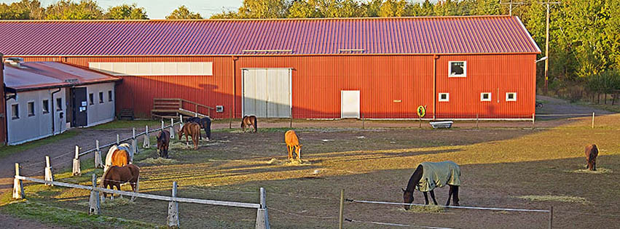

Föreningens verksamhet under 2022

Styrelsen 2022

Ordförande: Linda Åsberg
Vice ordförande: Kenny Olsson
Kassör: Jenny Johansson
Sekreterare: Camilla Bengtler/ Elin Abrahamsson
Ledamot: Elin Abrahamsson
Ledamot: Isabell Lycke
Suppleant: Susanne Pettersson
Suppleant: Hanna Kristensson
Revisorer: Johan Martinsson, Siri Magnusson
Us-representant: Sabina Olofsson, Greta Bengtsson

Medlemsantal
Vid årets slut hade föreningen 198 medlemmar vilket var en medlem mer än föregående år. Föreningens ordinarie årsmöte hölls 15 mars 2022.

Personal
Vid verksamhetsårets början arbetade Sara Ek och Amelie Sandberg i ridskolan.
Under året har Amelie vidareutbildat sig och gått Svensk Ridlärare 1.
Föreningen har också god hjälp av Diana Henriksson och Henrik ”Henke” Pettersson.

Hästar

Under året har föreningen haft en relativt stabil hästpark. Några nya hästar och ponnyer har det fyllts på med under året. Vissa av dessa ägs av föreningen medan vissa är inlånade för att vi ska kunna bedriva en så bra ridverksamhet som möjligt. De hästar och ponnyer som nu arbetar på föreningen är trygga, snälla individer som tar väl hand om våra elever. Det är ett ständigt pågående arbete att hitta bra arbetskamrater till de hästar och ponnyer vi har idag. Det är viktigt att hela tiden vara medveten om vilka hästar som trivs med arbetet och eleverna och som håller för det hårda tempot som ridskolan ändå har, därför kan det ibland behöva bytas ut hästar och ponnyer. Vi har även haft oturen att ha några av våra fina hästar som fått galoppera vidare på de evigt gröna ängarna.
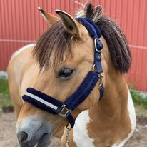

Ridverksamheten
I slutet av året hade vi 134 uppsittningar med ordinarie ridelever varje vecka fördelat på 19 ridgrupper. Föreningen har också under året haft medlemmar som ridit med klippkort.

Ridläger och lovaktiviteter

Ett återkommande inslag som vi har haft att erbjuda är ridläger. Det har varit på olika lov och det har varit olika nivåer på grupperna. Under våra ridläger får eleverna lära sig att sköta om hästar och stall. De får även rida två pass om dagen där även hoppning och uteritter ingår. Nivåerna är från nybörjare till mer avancerad ridning. Under sportlovet valde vi att ha hoppträningar och dressyrträningar i stället för läger. Detta fortsätter vi med även 2023.

Vi har även hyrt ut våra fina klubbhästar under sommaren. Detta har varit mycket populärt och något vi tänker fortsätta med 2023.

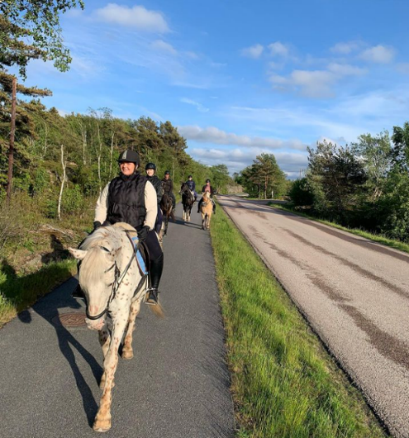

Privatlektioner, instruktör
Under året har det genomförts privatlektioner, både enskilt och i grupp. Vi har kunnat erbjuda många tillfällen att boka privatlektioner under veckorna samt på lov.Detta ger en god inkomst till föreningen. Föreningens medlemmar har även fått möjlighet till regelbunden hoppträning med inhyrd tränare, genom föreningen. Sara har förutom hoppspecialen haft extra träningar för de som varit intresserade.

Anläggningen
LYRF arrenderar anläggningsområdet av kommunen. Kommunen och LYRF har haft ett gott samarbete och en god dialog under året. Vi har under året haft representanter från kommunen som har varit med i dialog om diverse upprustningsbehov.

Medlemmar har engagerat sig i skötseln av anläggningen på flera sätt, som röjardagar i hagarna. I mars så utfördes ett enormt arbete med att tvätta våra ridhus med lift och högtryckstvätt. Även annan städning och röjning gjordes runt om på klubben. Vi uppskattar all hjälp vi kan få med detta och hoppas att fler medlemmar kommer och hjälper till.

Föreningens kommunikation
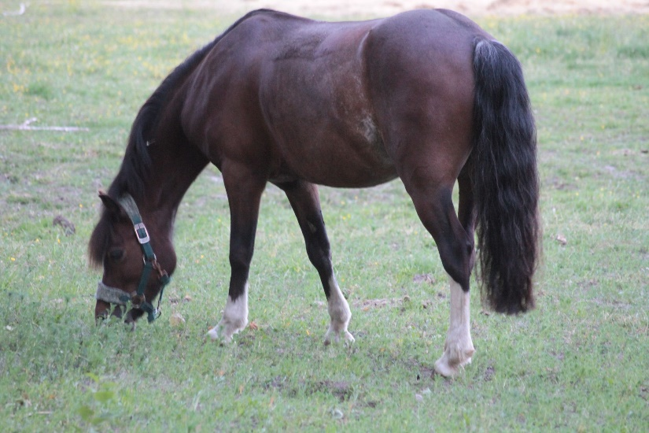
För att nå ut till medlemmar och andra har Lysekils ryttarförening en hemsida som regelbundet uppdateras med ny information och roliga aktiviteter. I slutet på året stängde Idrott Online ner sin tjänst med hemsidor för föreningar och vi fick med hjälp av Johan Martinsson på Gullmarsdata samt Stefan Mårtensson en ny hemsida. Även föreningens Facebooksida och Instagram uppdateras regelbundet. Det går att prenumerera på nyheter från dessa sidor.

I stallet finns whiteboardtavlor med information om händelser som kommer att ske, så har du vägarna förbi stallet kan du alltid kika in där för att se vad som händer. Annonser sätts även in i Lysekils posten.

Privatuppstallade
Föreningen har möjlighet att hyra ut 17 boxplatser till privatuppstallade. Samtliga boxar har varit uthyrda hela året. Privatuppstallade bidrar med ideell arbetskraft genom stalltjänst för anläggningens hästar under fredagskvällar, helger och röda dagar. Det är också en god inkomstkälla för föreningen. Som privatuppstallad på Lysekils ryttarförening får du tillgång till hagar, två ridhus (20*40 och 20*60), stor utomhusridbana och spolspilta. För den som vill parkera sin transport vid klubben går det också bra.

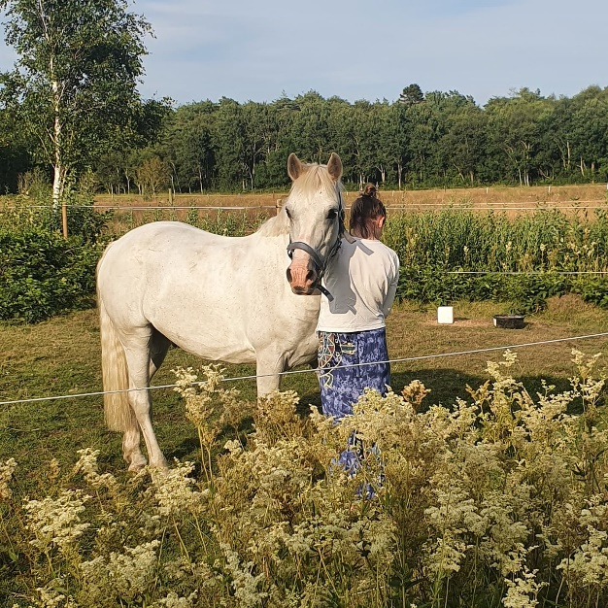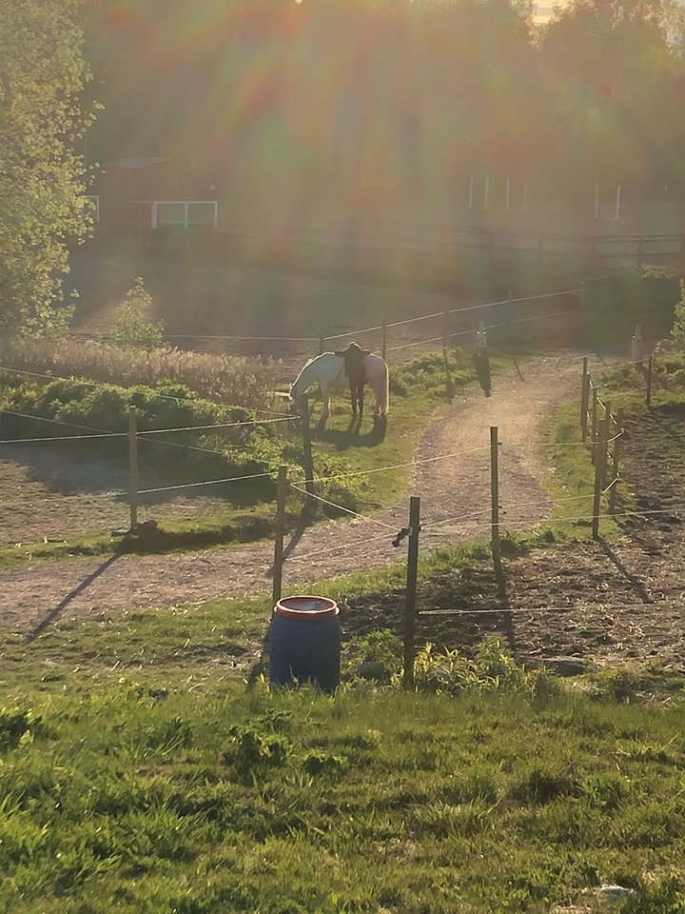

Fodervärdar
Hos Lysekils ryttarförening finns det möjlighet att vara fodervärd på hästar och ponnyer. De flesta av våra hästar har haft minst en fodervärd under året.

Fodervärdar bidrar med ideell arbetskraft genom stalltjänst för anläggningens hästar under helger och röda dagar. Det ger också en extra inkomst till föreningen och våra hästar får möjlighet att röra sig i skog och mark och bli lite extra ompysslade under helgerna vilket de uppskattar.

Tävlingsverksamhet

Tävlingskommittén 2022

Tävlingskommittén bestod under 2022 av Ulrika Olofsson, Sara Lidholm, Linnea Fahleson, Hanna Kristensson, Diana Henriksson samt Emma Hörnfeldt.

Tävlingskommitté gör ett mycket bra jobb och lägger ner mycket tid för att ordna våra tävlingar. För att kunna genomföra tävlingarna krävs utöver tävlingskommittén även en stor insats och ett stort engagemang från våra medlemmar som ställer upp som funktionärer. Utan denna ideella insats hade tävlingarna inte kunnat genomföras.

Vi har under året samarbetet med Västkustens RS och tillsammans haft dressyrtävling.
De tävlingar vi haft under året har varit fantastiskt fina och bra ordnade. Vi har haft ett gott samarbete med mycket bra domare och banbyggare samt ett gott gäng funktionärer.

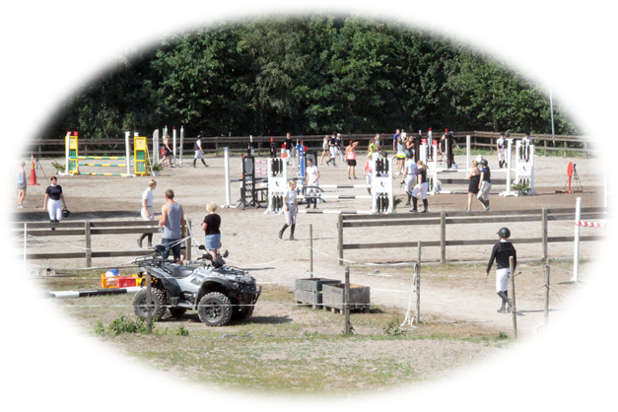

Tävlingar 2022

10 april

Bohuscupen hoppning Häst
114 starter totalt
90, 100, 110 cm
Tävlingen hölls inomhus i Stora ridhuset

30 april

Dressyrtävling Häst
Tävlingen arrangerades tillsammans med Västkustens RS
52 starter totalt
LC:1, LB:1, LA:1, LA:3, MSVC:1, MSVB:1, MSVB:5, FEI 5-åringar, FEI 6-åringar, FEI 7-åringar samt FEI S:t Georges
Tävlingen hölls inomhus i Stora ridhuset

21 maj

Hoppning Ponny och Häst
158 starter totalt
LE, LD, LC, 90, 100, 110 samt 115 cm
Tävlingen hölls utomhus i paddocken

15 oktober

Hoppning Ponny och Häst
80 starter totalt
LD, LC, LB, 90, 100, 110
Tävlingen hölls inomhus i Stora ridhuset

Deltagande i tävlingar, av klubbens medlemmar:

Under våren deltog LYRF också med ett ponnylag i Bohuscupen.
Hösten 2022 deltog LYRF med ett lag i Sparbankscupen i Tanum. Många av lagdeltagarna fick fina individuella placeringar bland annat några vinster i sin klass. Laget som bestod av 4 ponnyryttare och 4 hästryttare kammade hem en första placering och vann därmed 6000kr till föreningen.

Grattis till alla ryttare som under året tävlat för Lysekils Ryttarförening!

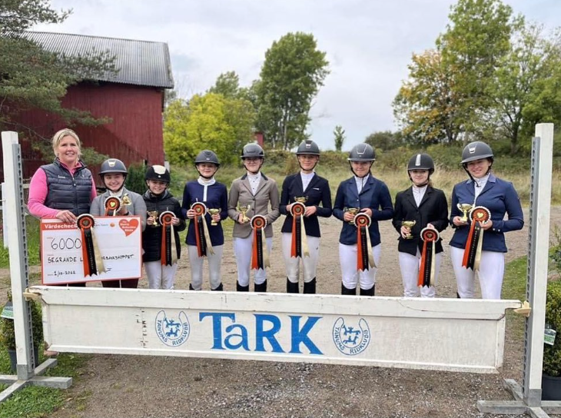

Pay & Jump hos LYRF
Under året har föreningen anordnat Pay & Jump. P&J är arrangemang i hoppning, som inte är tävlingar, men som genomförs under tävlingsliknande förhållanden. Alla är välkomna att delta, även ryttare som inte är medlemmar i LYRF. P&J genomförs med klubbens tävlingshinder. Höjderna är från bom på mark till en meter. Vi har en person som ansvarar och planera samt engagerar deltagare och funktionärer. Det krävs en hel del funktionärer en sådan här dag och därför har alla som rider för föreningen också en funktionär som hjälper till med alla de olika sysslor som behövs. Det kan vara allt från att stå i cafeterian till att stå på banan och höja hinder eller släppa in och ut ekipagen.
När föreningen anordnar Pay & Jump spelas musik i högtalarna på anläggningen och stämningen stiger bland både ryttare och hästar. Kommer man förbi stallet en sådan dag kan man snabbt se varför vi alla älskar våra fyrfota vänner och hur roligt vi har tillsammans med dem och med varandra. Alla hjälper till i den mån man förmår, ungdomarna peppar varandra och de yngre barnen får se vilka fina förebilder vi har i stallet. Det finns alltid någon som är beredd att hjälpa till med en sadel eller ett uppmuntrande ord innan start. Stämningen är hög och det är svårt att inte le när man går över stallplanen.

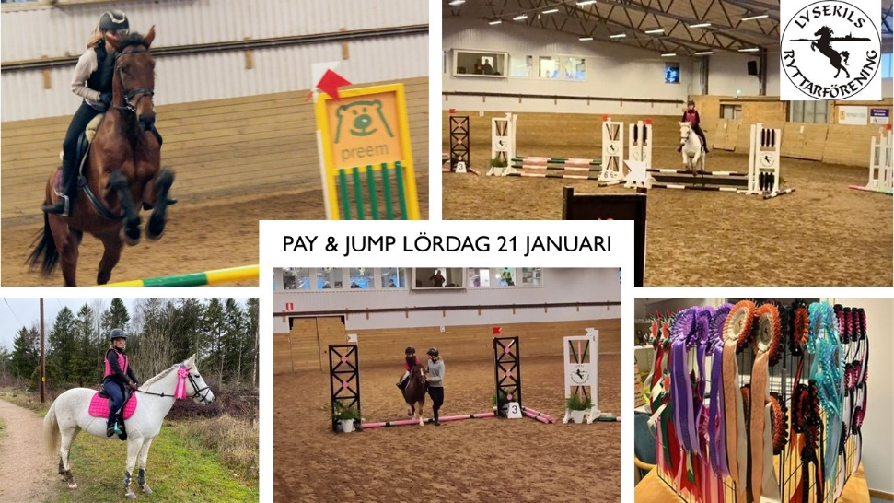

Övrig verksamhet

Ponnyridning

Ungdomssektionen har under året tagit med några av föreningens ponnys och hästar och genomfört ponnyridning. Detta har gett en extra inkomst till sektionen. Det har varit ett populärt arrangemang med många turer runt parken i Lysekil.

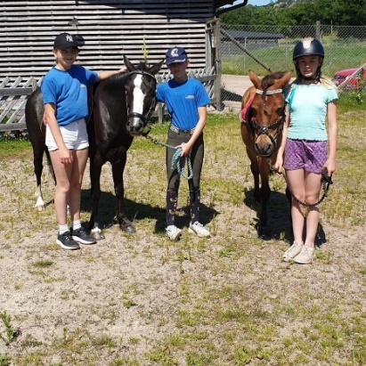
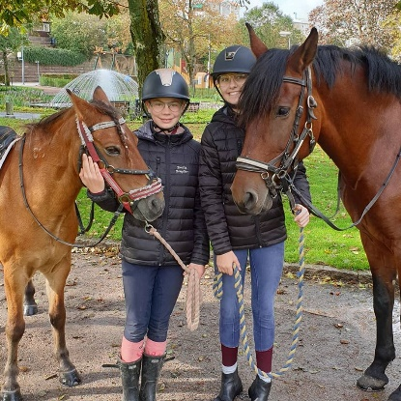

Allmänridning
På grund av pandemin som har varit långdragen så har denna aktivitet inte kunnat genomföras under året. Främst för att vi inte riktigt kommit i gång att genomföra aktiviteten, mest på grund av tidsbrist men planerna finns att få igång verksamheten igen. Vi hoppas kunna starta upp den igen så småningom.

Till allmänridningen kommer de som vill prova på att rida för första gången, de som vill rida ibland men inte vill binda upp sig på ridlektioner eller som vill prova innan de börjar rida lektion. Allmänridningen ger alla en möjlighet att komma nära hästar och det ger även nya ridande till föreningen. För att hålla i detta krävs det engagerade medlemmar, vuxna och barn som ställer upp och leder hästar och tar hand om de som kommer dit. Det ger också en liten inkomst till föreningen.

Cafeterian, Panta-mera och försäljning

Cafeterian är en stor tillgång för föreningen, både under tävlingar och andra arrangemang och under veckorna när ridverksamheten är i gång. Efter önskemål från personalen så har cafeterian varit bemannad ideellt mån-tors när det varit lektioner. Öppethållandet av cafeterian har varit mycket bra för vår klubb. Det har gett extra pengar samt varit ett bra sätt att få barn och ungdomar och vuxna att hänga och umgås.
Cafeterian är beroende av att medlemmar bakar till försäljning vid framförallt tävlingar 1och det har funnits mycket gott där under året. Tack till alla er som engagerat er i detta och tack till er som varit extra ansvariga för cafeterian.

Ett viktigt tillskott till föreningens ekonomi är medlemmarnas försäljning av olika produkter. Under 2022 hade föreningen två NewBody försäljningar och två försäljningar av kakor från Kakservice med goda resultat. Vi har även samarbete med sponsorhuset som ger klubben intäkter på allt som medlemmar handlar på nätet. Försäljning av Bingolotter samt julkalendrar gav ett bra tillskott i kassan.

Genom Panta-Mera får föreningen in ytterligare en summa pengar varje år. Det är US som ansvarar för detta nu. För att genomföra detta skänker medlemmar och även andra personer pant till föreningen som sedan sorteras och lämnas in.

Ungdomssektionen

Styrelse

Ungdomssektionens styrelse har under 2022 bestått av:

Ordförande: Sabina Olofsson
Vice ordförande: Greta Bengtsson
Sekreterare: Louise Abrahamsson
Vice sekreterare: Nelly Pousar
Kassör: Lisa Pettersson
Ledamöter: Evelin Olofsson
Ester Strand

US-verksamhet

US har under året haft olika aktiviteter. De har haft käpphästhoppning, myskväll, spökkväll. De har även ansvarat för ponnyridning och Pantamera samt skåpsuthyrning.
De köpte också in ett eget tävlingshinder som pryder banan vid olika hopparrangemang.
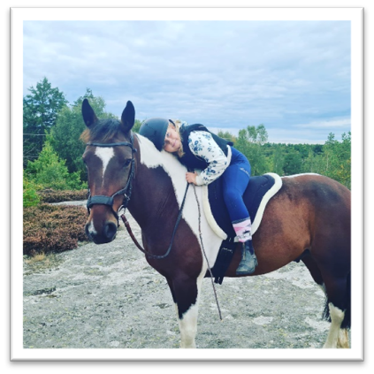

Sist men inte minst
Stort tack till all ideell arbetskraft som medlemmar och andra engagerade bidragit med, utan er skulle föreningen inte överleva. Ju fler vi är som arbetar tillsammans och engagerar oss i stort och smått, desto bättre blir Lysekils Ryttarförening.
Tack även till våra sponsorer och bidragsgivare som stöttar våra barn och ungdomar att syssla med sitt stora fritidsintresse. Framförallt vill vi tacka Elisabeth Kristensson som sponsrat med nya fina framhoppningshinder! Även Johan Martinsson på Gullmarsdata har sponsrat oss så att vår hemsida fick en fortsättning och blev så som vi ville ha den och även sett till att vår ljudanläggning fungerar som den ska. Och det finns många fler som är med och sponsrar oss med stort och smått. Tack till kommunen för allt ni gör. Hoppas vi ses i stallet under 2023!

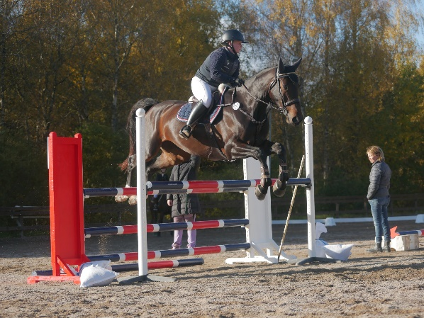
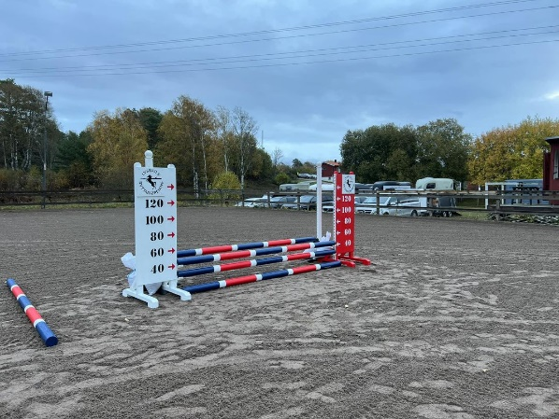

Styrelsen 2022 riktar ett stort tack till alla som engagerat sig under året!

